**GDD for team**

**0. Note**

**I want people to feel**

ผจญภัย

อันตราย

**Genre**

Adventure

**Challenge**

ความท้าทายจากความมืด กับดักใบเลื่อย เส้นทางที่ไม่รู้จัก การหาผู้คนที่ซ่อนอยู่ในโรงงานเพื่อจะชนะเกม

**Player**

ผู้เล่นจะได้เล่นเป็นหุ่นยนต์กู้ภัยตัวหนึ่งได้รับภารกิจให้ออกสำรวจและช่วยเหลือ คนงานที่ติดอยู่ในโรงงานกัมมันตรังสี มันจึงได้ออกสำรวจโรงงานแห่งนี้และได้พบกับปริศนาและความอันตรายในโรงงาน...."

Player ทำอะไรได้ ไปอ่าน Gameplay

**Goal**

ผู้เล่นจะต้องช่วยทุกคนออกจากโรงงานแห่งนี้ เอาผู้รอดชีวิตออกมาที่ทางออกให้หมด

**Game Pillar**

1. **ความมืด ไฟฉาย**
2. **เส้นทางในโรงงาน ความอันตราย สิ่งกีดขวาง Adventure**

**1.Overview**

**Genre :** Adventure

**Features :**

- 1 เลเวล

- เส้นทางในโรงงานเป็นด่านให้ผจญภัย ออกค้นหา

- สิ่งกีดขวางใบเลื่อย (ที่อยู่ตามทาง ต้องdash ผ่าน)

- ความมืดในด่าน เล่นกับระบบแสง

- Dash

**Rough Story**

หุ่นยนต์กู้ภัยตัวหนึ่งได้รับภารกิจให้ออกสำรวจและช่วยเหลือ คนงานที่ติดอยู่ในโรงงานกัมมันตรังสี มันจึงได้ออกสำรวจโรงงานแห่งนี้และได้พบกับปริศนาและความอันตรายในโรงงาน...."

**Gameplay**

การเคลื่อนที่พื้นฐาน

* ใช้เมาส์ Player มองตามเมาส์ / คลิกซ้าย ฉายไฟฉายขาว / คลิกขวา ฉายไฟม่วงUV
* กด wasd เพื่อเดิน
* กด Space Bar เพื่อDash

การปฏิสัมพันธ์กับด่าน

* กด E เพื่อinteractกับสิ่งของ / เพื่ออุ้มผู้รอดชีวิต
* กด G เพื่อวางผู้รอดชีวิต

**Pillar Light**

โรงงานนี้ ไฟดับ สภาพแวดล้อมจึงมืดและมีแสงน้อย ผู้จะได้บรรยากาศที่มีความอันตราย และได้ใช้mechanic ไฟฉาย

- กดคลิกซ้ายเปิดไฟฉาย ใช้ประโยชน์ คือการเปิดไฟ +ความสว่าง หาทาง

- กดคลิกขวาเปิดไฟUV ใช้มองหาเบาะแสนำทางในที่มืด มีรอยเท้า นำไปหาผู้รอดชีวิต

แต่มีจำกัด ต้องเติมจากการเก็บไอเทมแบตเตอร์รี่ในด่าน

**Pillar Adventure(Level Design)**

ในโรงงานที่มีเส้นทางมากมายนี้ผู้เล่นต้อง หาทางเดินไปหาผู้รอดชีวิตซึ่งจะต้องเจออุปสรรคหลักคือ

-มีของขวางทาง ผู้เล่นต้องหาทางอื่นไป จะมีPuzzle เช่น การเปิดเบรกเกอร์ไฟฟ้า เพื่อเปิดไฟ เปิดประตู เป็นต้น

-ใบเลื่อยที่ทำความเสียหายให้Player

-ความมืด

ทั้งหมดนี้จะต้องให้ความรู้สึกผจญภัยให้กับผู้เล่น

**Game Flow**

**Rough Gui**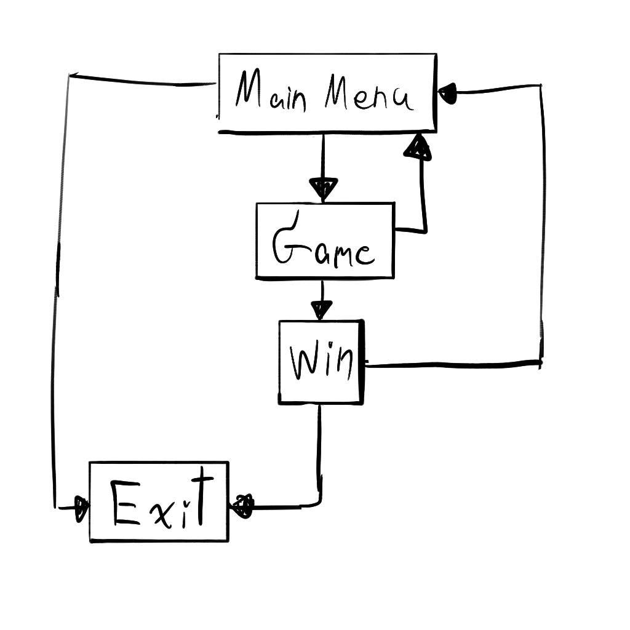

**แก้ไข เพิ่ม หน้าแพ้**

แผนผังเกม ภาพรวมคร่าวๆ

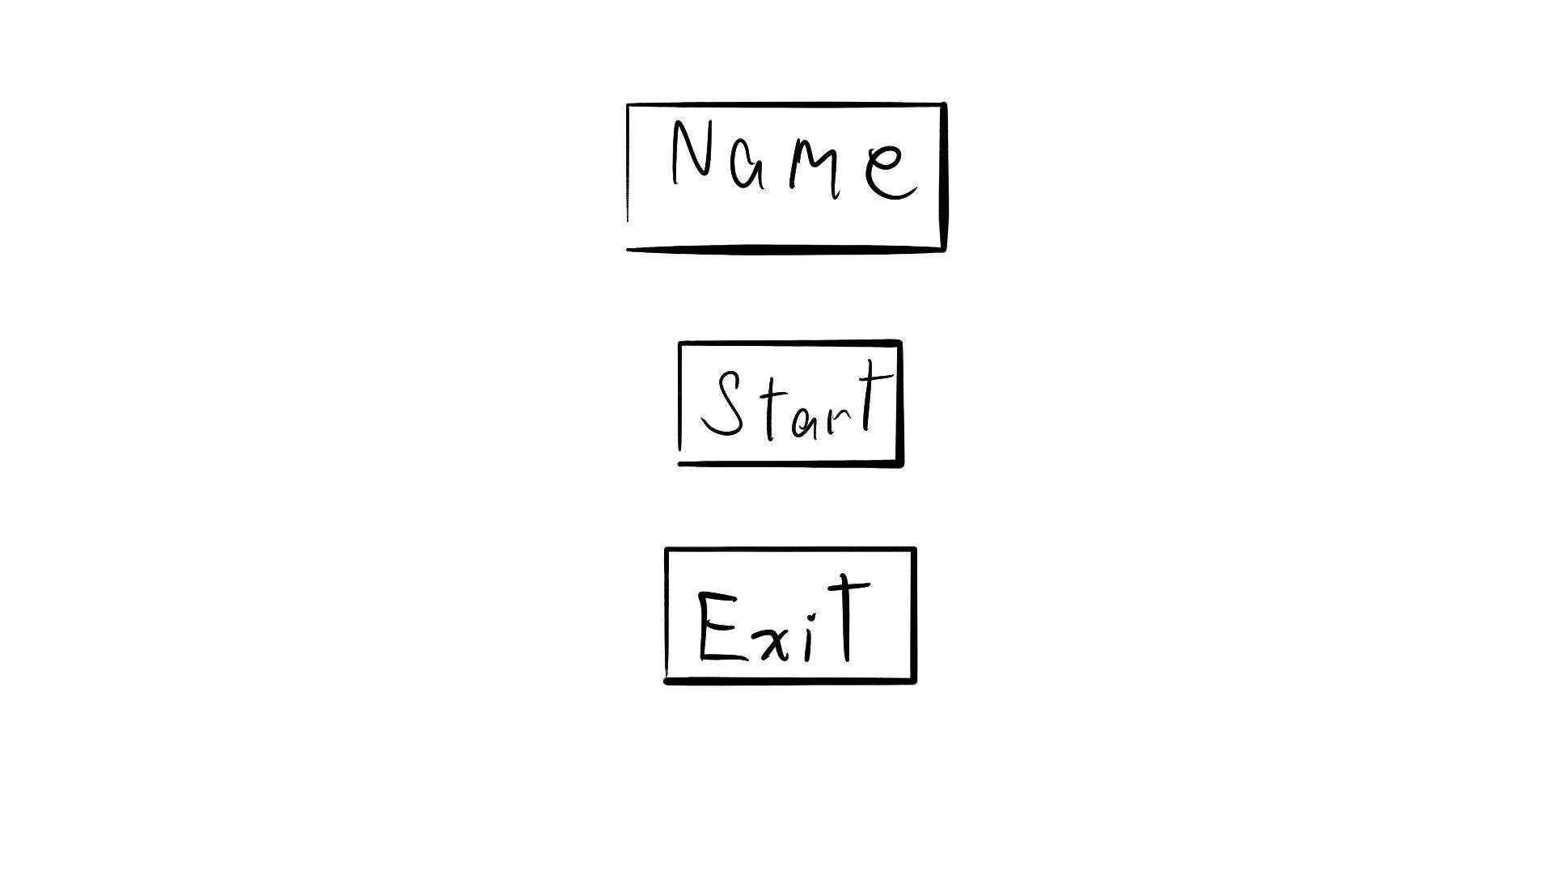

หน้าMainMenu

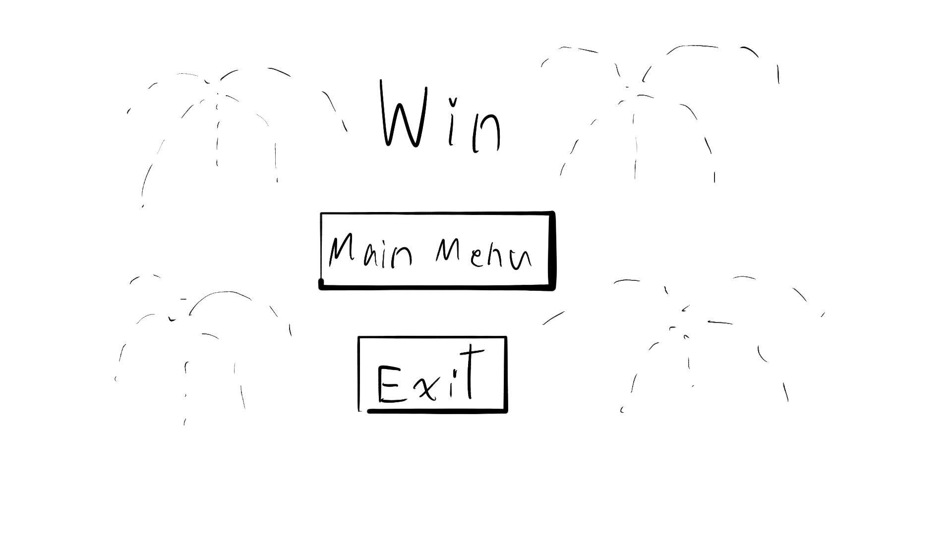

หน้า Win

**4.Goal and Reward**

ผู้เล่นจะต้องช่วยทุกคนออกจากโรงงานแห่งนี้ เมื่อช่วยครบจากชนะเกม(Big Goal) และ ถ้าเจาะลงไปเป็นส่วนๆถ้าแก้ปัญหาได้ เช่น หาสวิตส์ไฟเจอ ไฟห้องนั้นๆ จะเปิด หรือ ประตูไฟฟ้าทำงาน

**5.Game Element**

**องค์ประกอบของเกมที่เกี่ยวกับเกมเพย์**

**Rule**

ผู้จะเกิดใหม่ที่จุดใกล้ๆ เมื่อเลือดหมด และ จะหักแต้มโทเค่นหัวใจ 1 ดวง เหลือ 0 จะแพ้เกม

จะชนะเมื่อนำผู้รอดชีวิตออกมาจากโรงงานครบทุกคน

**Obstacle**

Puzzle

เลื่อย

ความมืด

**Camera**

กล้อง 2D Topdown แบบ Isomatic ติดตามPlayer

**ฉากอนิเมชั่น**

**ฉากเริ่ม**

**ฉากจบ**